Платные услуги ФГБУЗ МСЧ № 59 ФМБА России представлены следующими видами: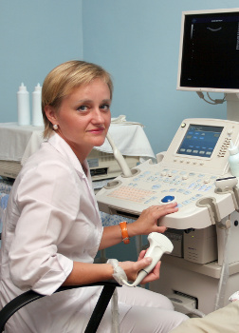Платные услуги
- УФО и лазерное облучение крови;
- мануальная терапия;
- гирудотерапия;
- плазмоферез;
- проведение анализов клинико-диагностической лабораторией;
- госпитализация в одно - двух местную или люкс – палату;
- медицинские осмотры и комиссии (предварительный медосмотр при трудоустройстве на работу, периодический медосмотр, медицинский осмотр в целях получения справки о допуске к управлению транспортным средством, медицинское освидетельствование граждан для выдачи лицензии на право приобретения оружия);
- амбулаторный приём врачей-специалистов;
- физиопроцедуры, услуги клинической лаборатории;
- процедурного кабинета;
- стоматологические услуги;
- зубопротезирование;
- различные виды обследования (ультразвуковая и функциональная диагностика);
- обслуживание спортивно-массовых мероприятий;
- предрейсовый и послерейсовый осмотр водителей транспортных средств;
- услуги по стерилизации (медицинского инструментария и др.);
- экспертиза на алкогольное опьянение.

